确认书
致：上海晶坪电力有限公司

根据贵我双方于2026年签署的协议编号为YWDLS-202505090191的《户用光伏电站运维服务合同》服务内容项下截止至【2026】年【5】月【31】日的368户电站运维费用结算事宜，我司特作如下确认：
一、结算范围说明
根据合同约定，本次为【2026】年【5】月月度预结算对账，预结算对账内容为月度基础运维费及月度工单扣罚金额、回购扣罚金额。预结算对账不包含年度工单准时闭环奖励及年度发电绩效奖惩，相关奖惩费用将在年度结算时统一处理。
二、费用结算明细
单位：元
预结算单号 | 运维商 | 5月基础运维费 | 5月工单扣罚金额 | 电站回购扣罚金额 | 5月可结运维费
YYJSN20260602000026 | 商丘昊能新能源科技有限公司 | 23,510.4 | -19,796.91 | 0.00 | 3,713.49
总计 | 368 | 23,510.4 | -19,796.91 | 0.00 | 3,713.49

即，2026年【5】月运维费用预结算对账金额为【3,713.49】元，明细以本确认书附件所列示内容为准。
三、特别确认事项
我司确认并同意，若我司出现以下情形，贵司有权依据运维合同第十款第3条（3.3.1）及2025年发布的《户用运维商政策》第8款第8.5条约定采取相应措施，包括但不限于要求整改、缩减运维区域或解除合同：
月度工单准时闭环率以及累计闭环率为：
2026年1月 | 2026年2月 | 2026年3月 | 2026年Q1 | 2026年4月 | 2026年5月 | 2026年6月 | 2026年Q2 | 2026年7月 | 2026年8月 | 2026年9月 | 2026年Q3 | 2026年10月 | 2026年11月 | 2026年12月 | 2026年Q4
1、月度工单准时闭环率累计低于80%的次数达到3次以上；
2、月度工单准时闭环率连续2个月低于80%；
3、运维商评价结果处于C、D级时，接受工作指导及发函整改；若连续两个月处于D级，贵司有权缩减运维区域或解除合同。
我司对上述表格及附件内容无任何异议，不会再向贵司提出除此以外的任何款项支付主张或索赔请求。
特此确认！

【】公司
【】年【】月【】日
附件：（附件所列的明细，均来自于系统账单数据）
- 基础运维费
数据源：取自“运维商预结算”—账单明细——基础运维费
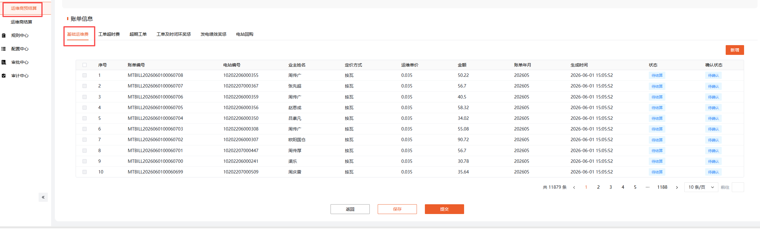
字段表头设计如下：
序号 | 账单编号 | 电站编号 | 业主姓名 | 定价方式 | 运维单价（元/户/年） | 金额 | 账单年月 | 生成时间
1 | MTBILL2026060100017640 | 10202209003043 | 童钦礼 | 按户 | 292 | 24.8 | 202605 | 2026-06-01 15:05:52
2 | MTBILL2026060100017639 | 10202209003042 | 王玉锋 | 按户 | 292 | 24.8 | 202605 | 2026-06-01 15:05:52
。。。。。。以此类推

- 工单超时扣款
数据源：取自“运维商预结算”—账单明细——工单超时费
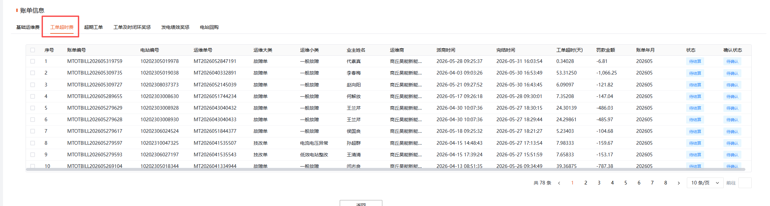

字段表头设计如下：
序号 | 账单编号 | 电站编号 | 运维单号 | 运维大类 | 运维小类 | 业主姓名 | 运维商 | 派商时间 | 完结时间 | 工单超时(天) | 罚款金额 | 账单年月 | 生成时间
1 | MTOTBILL202605319759 | 10202305019978 | MT2026052847191 | 故障单 | 一般故障 | 代素真 | 商丘昊能新能 | 2026-05-28 09:25:37 | 2026-05-31 16:03:54 | 0.34028 | -6.81 | 202605 | 2026-06-01 00:00:00
 | 以此类推。。。。。。
- 工单超期扣款（此部分是由于超过规定时效还未完单产生的扣罚明细）
数据源：取自“运维商预结算”—账单明细——超期工单
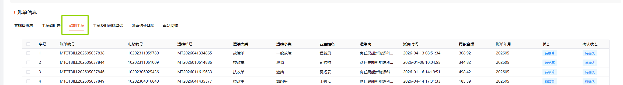

字段表头设计如下：
序号 | 账单编号 | 电站编号 | 运维单号 | 运维大类 | 运维小类 | 业主姓名 | 运维商 | 派商时间 | 罚款金额 | 账单年月
1 | MTOTBILL202605037838 | 10202311059780 | MT2026041334865 | 故障单 | 一般故障 | 程新景 | 商丘昊能新能 | 2026-04-13 08:51:34 | 308.92 | 202605
 | 以此类推。。。。。。

- 工单及时闭环奖惩
数据源：取自“运维商预结算”—账单明细——工单及时闭环奖惩
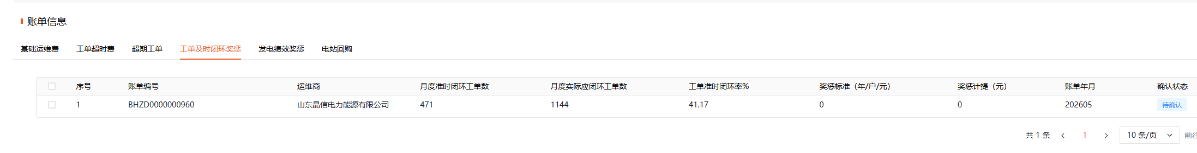

字段表头设计如下：
序号 | 账单编号 | 运维商 | 月度准时闭环工单数 | 月度实际应闭环工单数 | 工单准时闭环率% | 奖惩标准（年/户/元） | 奖惩计提（元） | 账单年月
1 | BHZD0000000955 | 商丘昊能新能源科技有限公司 | 697 | 1351 | 51.59 | 0 | 0 | 202605
 | 以此类推。。。。。。

- 电站回购
数据源：取自“运维商预结算”—账单明细——电站回购
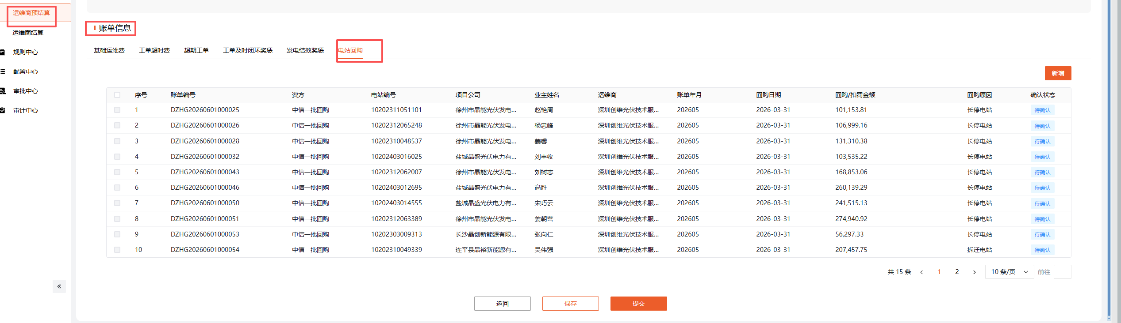
字段表头设计如下：
序号 | 账单编号 | 电站编号 | 业主姓名 | 账单年月 | 回购/扣罚金额 | 生成时间
1 | DZHG20260601000025 | 10202311051101 | 赵艳周 | 202605 | 101,153.81 | 22026-06-01 00:00:00
以此类推。。。。。。

